دیتا ها از چک های مختلف جمع اوری شده و دیتا های دست نوشته خودم جمع اوری کردم و در یک فایل csv لیبل بندی شدند و وارد مدل hezar فاین تیون شدند

و این هم نتایج دیتا ها

نمونه های هر مدل :

Hezar:

[{'text': 'اری هدادی'}]

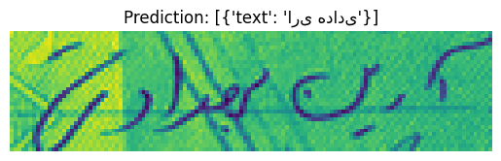

<class 'list'>

[{'text': ''}]

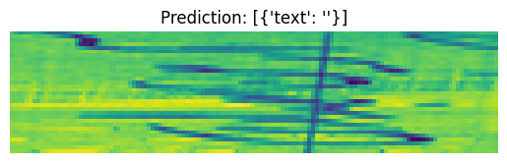

<class 'list'>

[{'text': 'قای اشنبهدای '}]

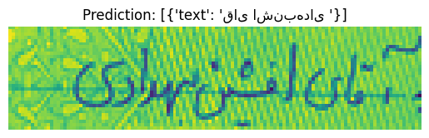

<class 'list'>

[{'text': 'طراحی الگوریتم '}]

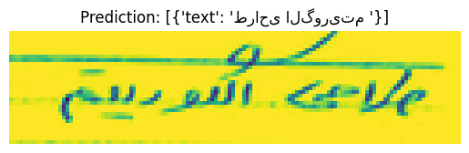

<class 'list'>

[{'text': 'استاد کریم حیدری'}]

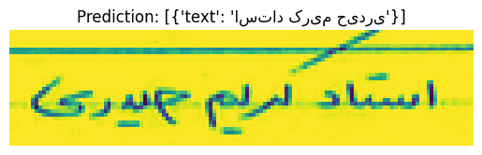

<class 'list'>

[{'text': 'ءآنموه فاینال قر'}]

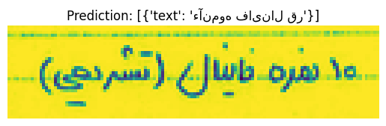

<class 'list'>

[{'text': 'انواع ساختمان '}]

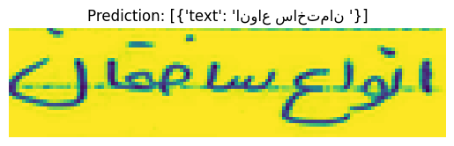

<class 'list'>

[{'text': 'جدول درهم ساز'}]

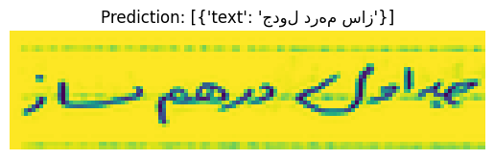

<class 'list'>

[{'text': 'بهترین الگوریتم '}]

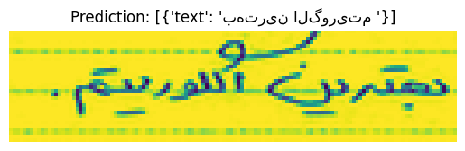

<class 'list'>

[{'text': 'عدد یک تاپج را جمع کنید '}]

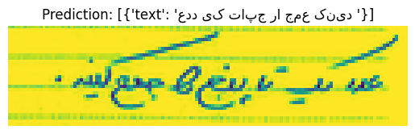

<class 'list'>

[{'text': 'زبان خاصی مد نظرنیست '}]

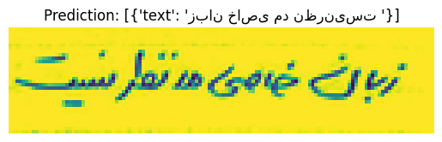

<class 'list'>

[{'text': 'ارم آن را ر می گرداند '}]

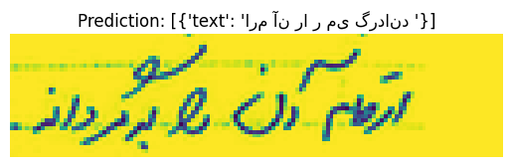

<class 'list'>

[{'text': 'تاع بازگشتی بنوسید که '}]

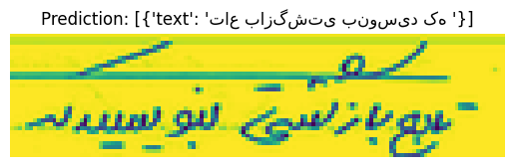

<class 'list'>

[{'text': 'اقواع رون غابرفقایه گویتم ها '}]

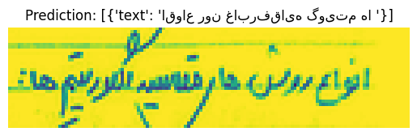

<class 'list'>

[{'text': 'به سخت افزار بتی درد '}]

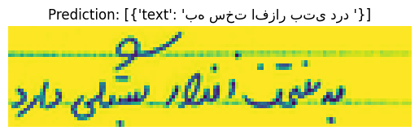

<class 'list'>

[{'text': 'چه کوچک تاثیر ندارد '}]

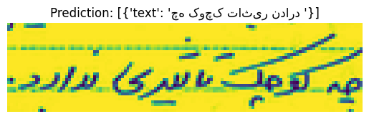

<class 'list'>

[{'text': 'ردرهگقای بیگی '}]

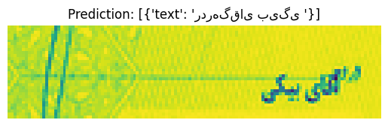

<class 'list'>

[{'text': 'در وجنم ابواحی ابت تسوه '}]

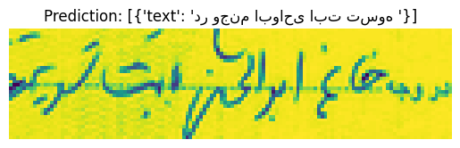

<class 'list'>

[{'text': 'دردر وجه آقای بیگی '}]

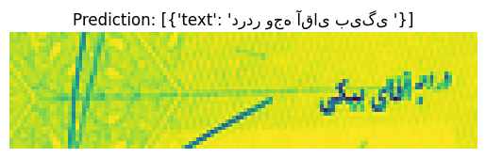

<class 'list'>

[{'text': 'در هجقای بیی '}]

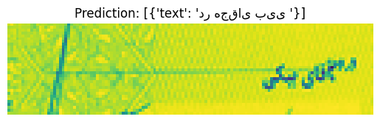

<class 'list'>

[{'text': 'ردر هبقای جلگی '}]

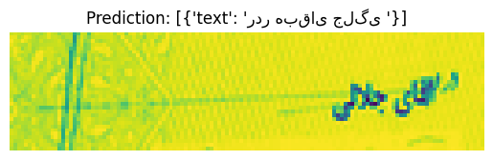

<class 'list'>

[{'text': 'درجه اجن عاق رطوتی'}]

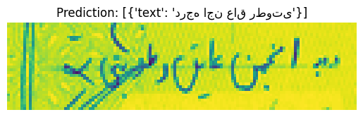

<class 'list'>

[{'text': 'روبحیچو '}]

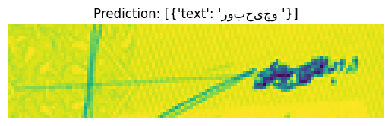

<class 'list'>

[{'text': 'دردرههگای جلاگی '}]

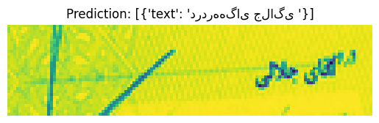

<class 'list'>

[{'text': 'در وجه ص'}]

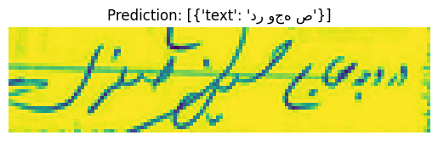

<class 'list'>

[{'text': 'در وجه حج حی صفری'}]

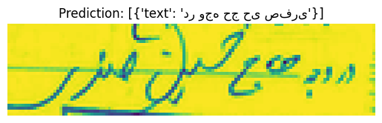

<class 'list'>

[{'text': 'در وجه آقای بیگی '}]

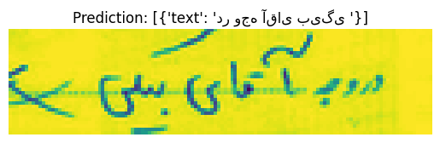

<class 'list'>

[{'text': 'در وجه حاج ادی یونی'}]

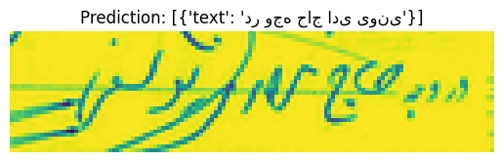

<class 'list'>

[{'text': 'در وجه آقای بیگی '}]

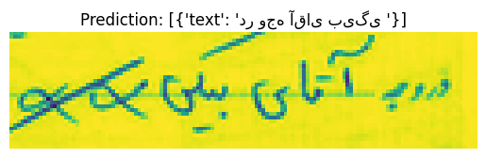

<class 'list'>

[{'text': 'رجقبگی اسی رفاییبم'}]

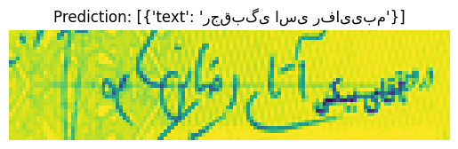

<class 'list'>

[{'text': 'در وجه شرکت کشترای حافظ'}]

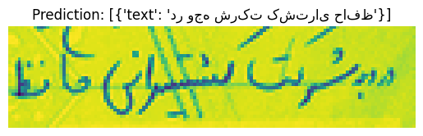

<class 'list'>

[{'text': 'هلااگمهسیی'}]

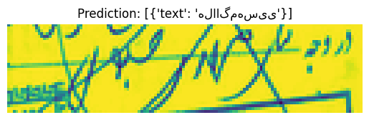

<class 'list'>

[{'text': 'دردرجه آقای بیگی '}]

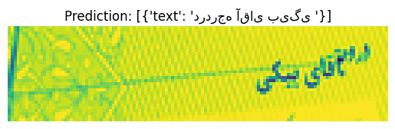

<class 'list'>

[{'text': 'ادر دجه آقای بسگی '}]

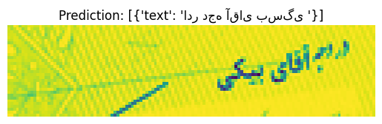

<class 'list'>

[{'text': 'دردر ه گقای بیگی '}]

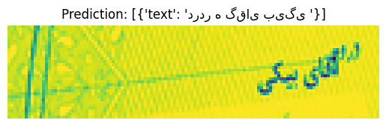

<class 'list'>

[{'text': 'ددر وج خانم اجواحنی ایت سی '}]

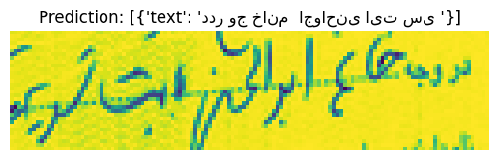

<class 'list'>

[{'text': 'ر جه نم و نابهت سوی '}]

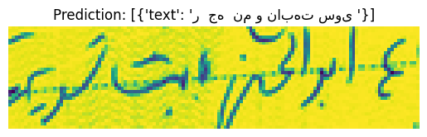

<class 'list'>

[{'text': 'در وجه حج اب یونی '}]

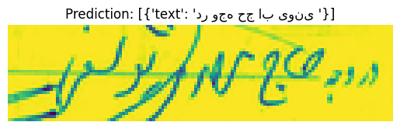

<class 'list'>

[{'text': 'در وجه آقای بیگی '}]

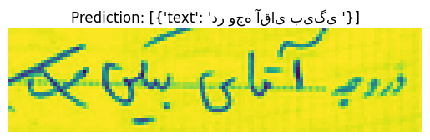

<class 'list'>

[{'text': 'ررججه اجن عاق رطقتی'}]

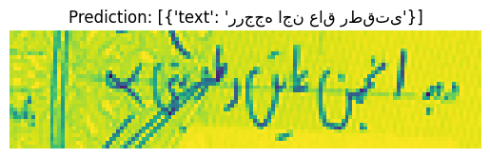

<class 'list'>

[{'text': 'در وجه ارا را'}]

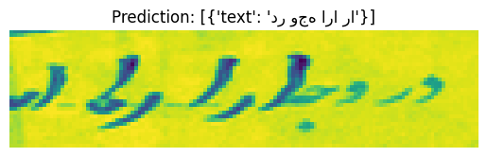

<class 'list'>

[{'text': 'در وجهحج سنصص'}]

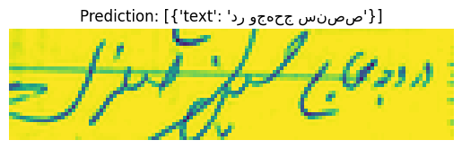

<class 'list'>

[{'text': 'دروجهآقا ریای'}]

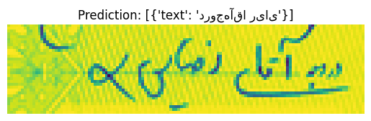

<class 'list'>

[{'text': 'ددر جج بستر گاه بهروز '}]

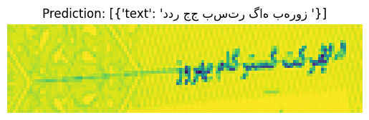

<class 'list'>

[{'text': 'ددر وجه عال '}]

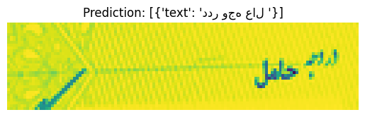

<class 'list'>

[{'text': 'رد وجه گشوج ستام لبهرو ویلب '}]

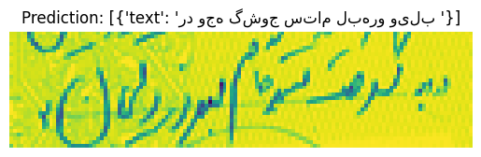

<class 'list'>

[{'text': 'دردر وجه گسس گاه بهروز '}]

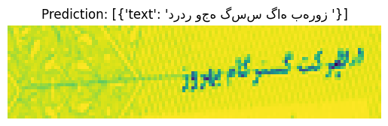

<class 'list'>

[{'text': 'دروه گسکرهم هروز دیان'}]

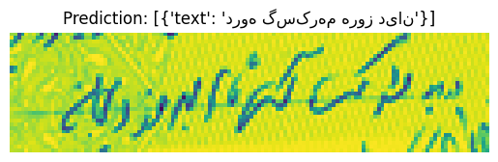

<class 'list'>

[{'text': 'د جه گتر رتهمبهروززدیان'}]

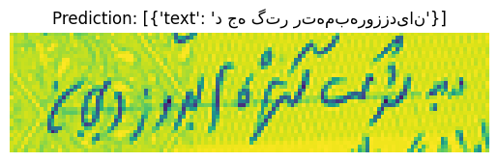

<class 'list'>

[{'text': 'دروه گت گم جهرزرلی ه'}]

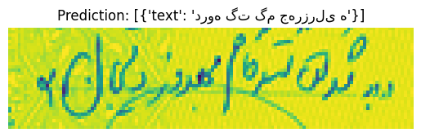

<class 'list'>

[{'text': 'د وه گرتر گرجمهرز '}]

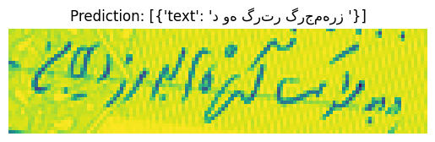

<class 'list'>

[{'text': 'درجه گرام کوزز '}]

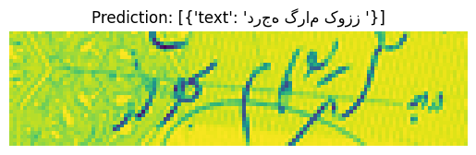

<class 'list'>

[{'text': 'دوه گستر گرمجهروز '}]

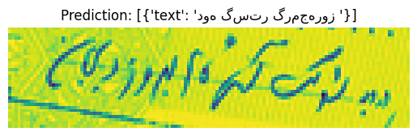

<class 'list'>

[{'text': 'در ججچقیبیکی اای رضی'}]

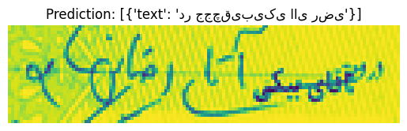

<class 'list'>

[{'text': 'دوده گسکترگ روز '}]

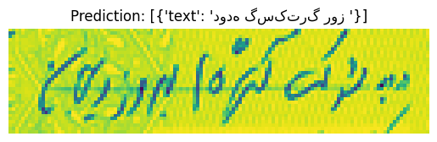

<class 'list'>

[{'text': 'دروجه رکت کشترانی تافظ'}]

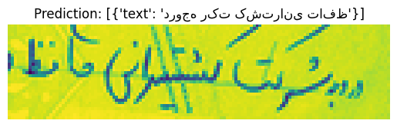

<class 'list'>

[{'text': 'نویسنده :هادیایوسفی'}]

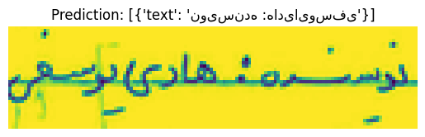

<class 'list'>

[{'text': 'برنامه سای یشفته '}]

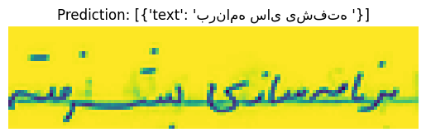

<class 'list'>

[{'text': 'جلسه 2'}]

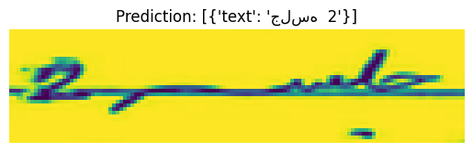

<class 'list'>

[{'text': 'حل ریاضی:'}]

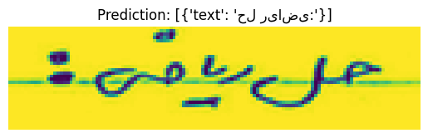

<class 'list'>

[{'text': 'الگوریتم بازگشتی ا'}]

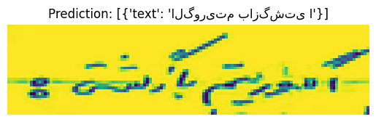

<class 'list'>

[{'text': 'روی خود مثال '}]

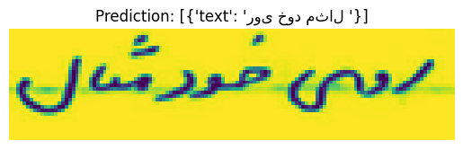

<class 'list'>

[{'text': 'مینویسم'}]

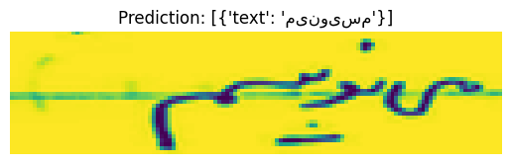

<class 'list'>

[{'text': 'پارامتر های ورودی '}]

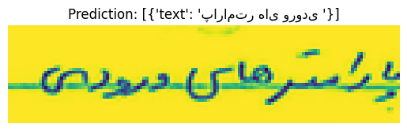

<class 'list'>

[{'text': 'دوم:'}]

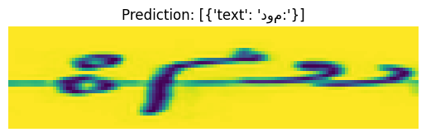

<class 'list'>

[{'text': 'مقایسه '}]

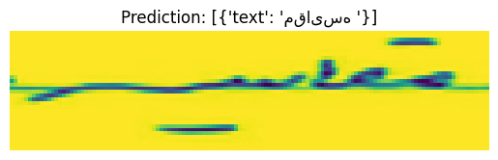

<class 'list'>

[{'text': 'هم رشد '}]

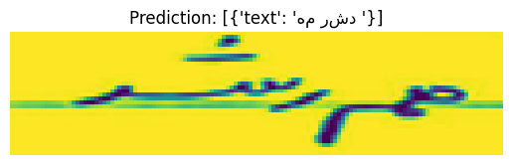

<class 'list'>

[{'text': 'فرمول جمع اعداد '}]

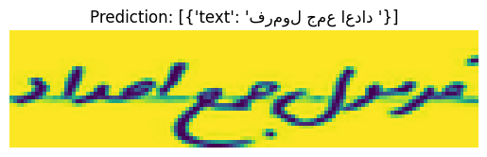

<class 'list'>

[{'text': 'حل سوال '}]

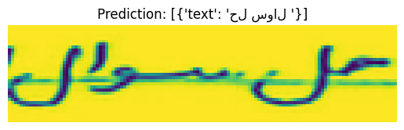

<class 'list'>

[{'text': 'مرتبه'}]

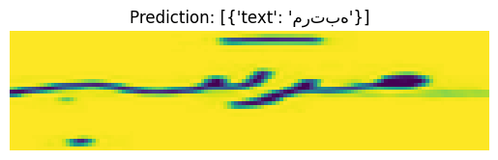

<class 'list'>

[{'text': 'میشه '}]

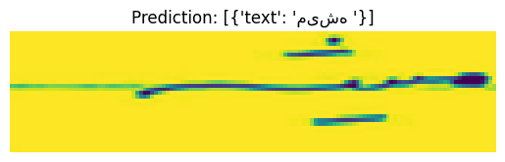

<class 'list'>

[{'text': 'جلسه'}]

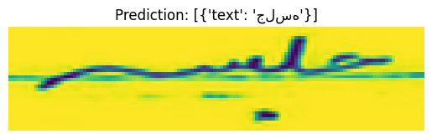

<class 'list'>

[{'text': 'تابع'}]

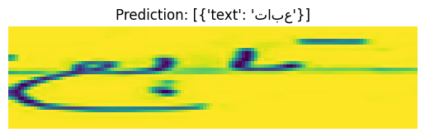

<class 'list'>

[{'text': 'است '}]

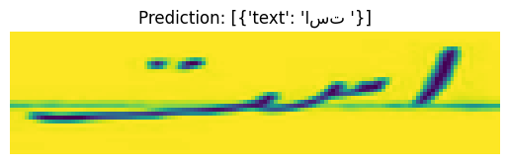

<class 'list'>

[{'text': 'تابع '}]

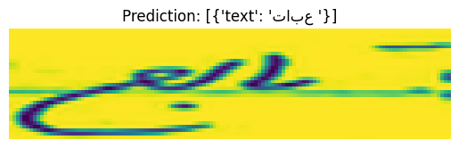

<class 'list'>

[{'text': 'اعداد '}]

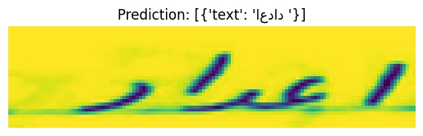

<class 'list'>

[{'text': 'هرگاه'}]

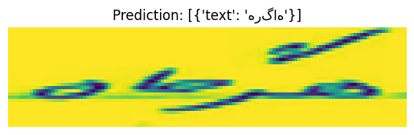

<class 'list'>

[{'text': 'مثال '}]

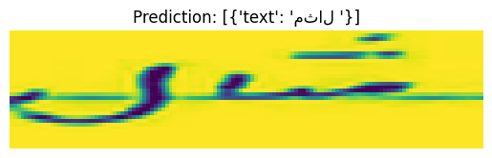

<class 'list'>

[{'text': 'نماد '}]

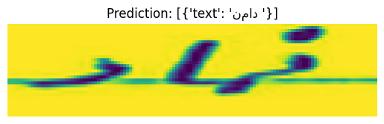

<class 'list'>

[{'text': 'هرگاه'}]

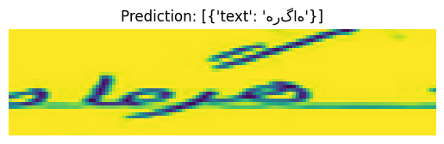

<class 'list'>

[{'text': 'قضیه '}]

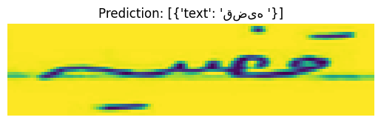

<class 'list'>

[{'text': 'رابطه بازگشتی'}]

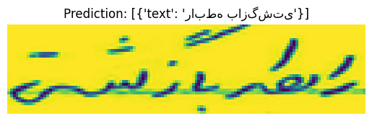

<class 'list'>

[{'text': 'به صورت '}]

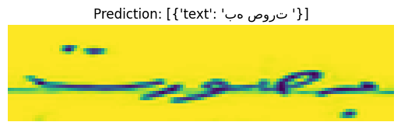

<class 'list'>

[{'text': 'انواع روش حل مسئله:'}]

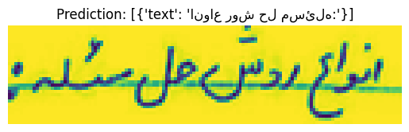

<class 'list'>

[{'text': 'مسائل'}]

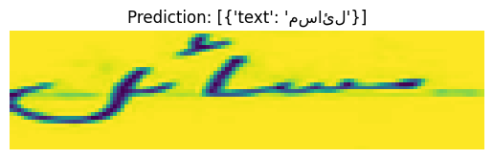

<class 'list'>

[{'text': 'ضرب ماتریس'}]

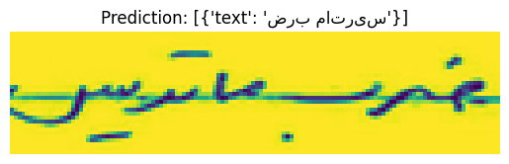

<class 'list'>

[{'text': 'بنابراین این '}]

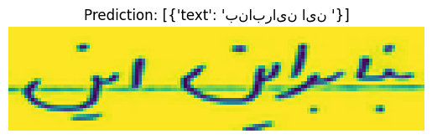

<class 'list'>

[{'text': 'این روش'}]

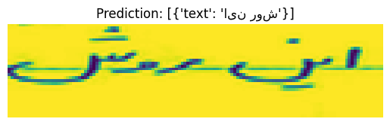

<class 'list'>

[{'text': 'به روش'}]

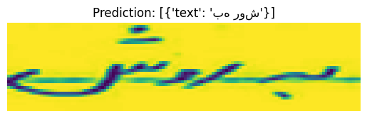

<class 'list'>

[{'text': 'دو ماتریس'}]

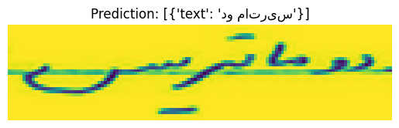

<class 'list'>

[{'text': 'ضرب دو چندجمله ای'}]

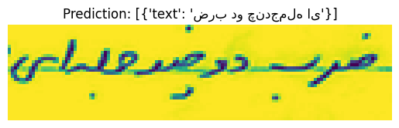

<class 'list'>

[{'text': 'درجه '}]

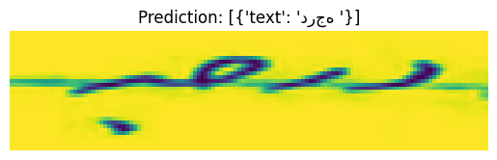

<class 'list'>

[{'text': 'درجه '}]



<class 'list'>

[{'text': 'بهترین حالت'}]

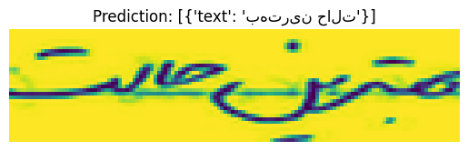

<class 'list'>

[{'text': 'بهترین حالت'}]



<class 'list'>

[{'text': 'جست وجو دودویی:'}]

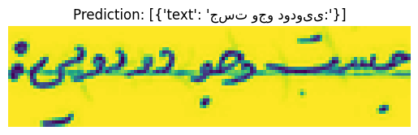

<class 'list'>

[{'text': 'جست وجو دودویی:'}]



<class 'list'>

[{'text': 'شده باشد'}]

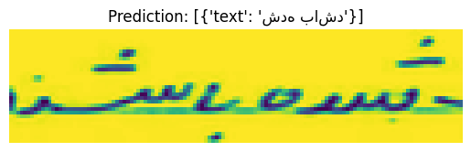

<class 'list'>

[{'text': 'شده باشد'}]



<class 'list'>

[{'text': 'مقدار'}]

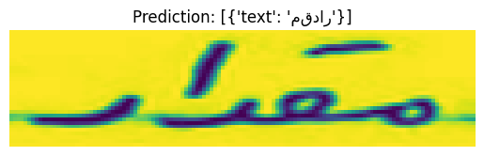

<class 'list'>

[{'text': 'مقدار'}]



<class 'list'>

[{'text': 'عنصر'}]

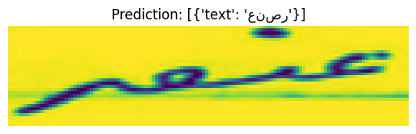

<class 'list'>

[{'text': 'عنصر'}]



<class 'list'>

[{'text': 'با تابع درهم ساز'}]

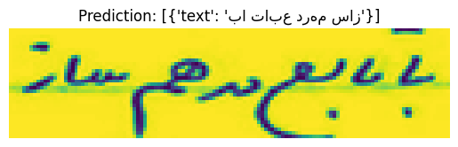

<class 'list'>

[{'text': 'با تابع درهم ساز'}]



<class 'list'>

[{'text': 'جدول '}]

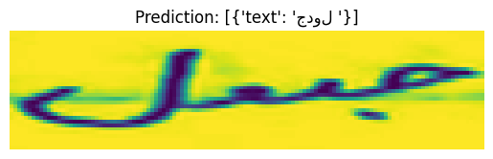

<class 'list'>

[{'text': 'جدول '}]



<class 'list'>

[{'text': 'درهم ساز'}]

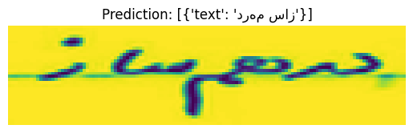

<class 'list'>

[{'text': 'درهم ساز'}]



<class 'list'>

[{'text': 'با تابع'}]

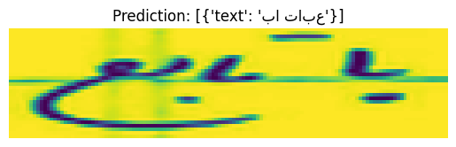

<class 'list'>

[{'text': 'با تابع'}]



<class 'list'>

[{'text': 'جواب میدهد'}]

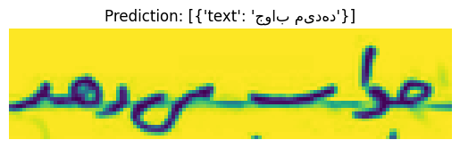

<class 'list'>

[{'text': 'دیتا خوب'}]

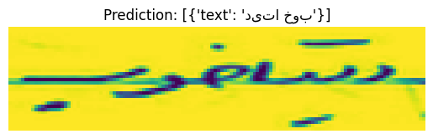

<class 'list'>

[{'text': 'واحد است '}]

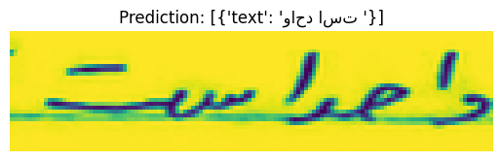

<class 'list'>

[{'text': 'نتیجه'}]

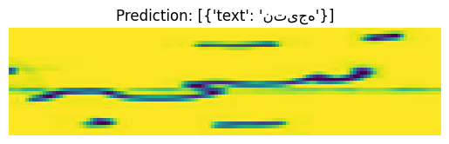

<class 'list'>

[{'text': 'یک کوله پشتی '}]

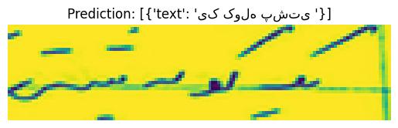

<class 'list'>

[{'text': 'حل این مسئله '}]

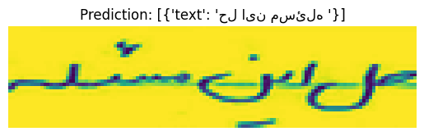

<class 'list'>

[{'text': 'کوله پشتی '}]

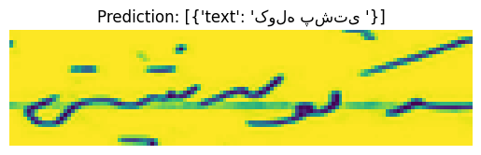

<class 'list'>

[{'text': 'اجسام با وزن کمتر '}]

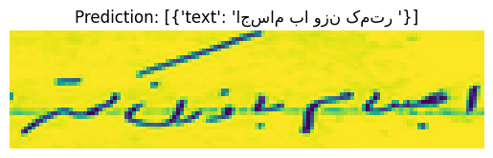

<class 'list'>

[{'text': 'ابتدا انتخا شوند'}]

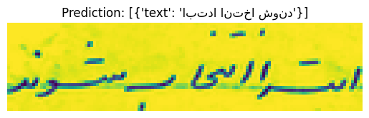

<class 'list'>

[{'text': 'الگوریت پیچدگی زمانی '}]

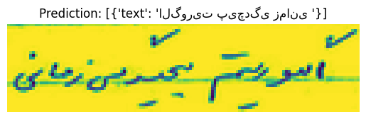

<class 'list'>

[{'text': 'مرتب سازی اولیه '}]

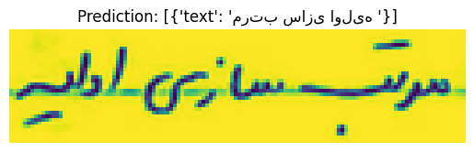

<class 'list'>

[{'text': 'به دلیل'}]

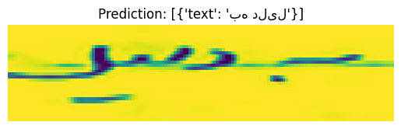

<class 'list'>

[{'text': ' فعالیت ها '}]

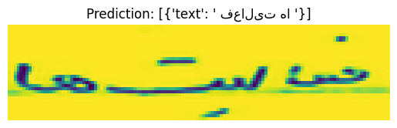

<class 'list'>

[{'text': 'زمان بندی'}]

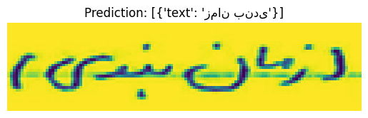

<class 'list'>

[{'text': 'در این صورت '}]

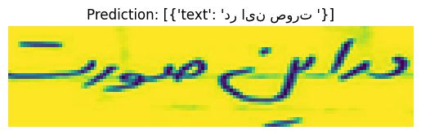

<class 'list'>

[{'text': 'بیشترین '}]

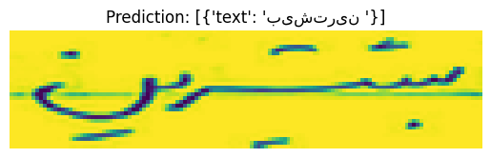

<class 'list'>

[{'text': 'حسه '}]

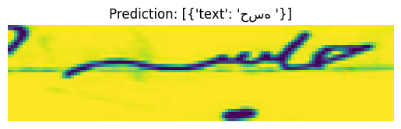

<class 'list'>

[{'text': 'متاسیه '}]

